Министерство образования и науки Российской Федерации

Севастопольский государственный университет

Институт информационных технологий

Кафедра ИС

ОТЧЁТ

по лабораторной работе №2

НИЗКОУРОВНЕВОЕ ПРОЕКТИРОВАНИЕ ИНТЕРФЕЙСА:

КОЛИЧЕСТВЕННАЯ ОЦЕНКА И ПОСТРОЕНИЕ ПРОТОТИПА

Выполнил:

ст. гр. ИС/б-21-2-о

Мельничук В. В.

Проверил:

Севастополь

2024

**Цель работы**

Закрепить теоретические знания по разработке пользовательского интерфейса. Развить навыки создания вариантов прототипов интерфейса пользователя. Получить практические навыки, по количественной оценке, интерфейса на этапе низкоуровневого проектирования. Закрепить принципы обоснования выбора прототипа интерфейса по его количественной оценке.

**Постановка задачи**

1. Имея результаты проектирования интерфейса на высоком уровне, разработать варианты моделей – прототипы экранных форм для каждого из функциональных блоков.

2. Используя разработанные прототипы форм, провести количественную оценку элементов интерфейса по указанию преподавателя. Метод количественной оценки – GOMS, информационная производительность, символьная эффективность - задается преподавателем.

3. По результатам количественной оценки сделать выводы о возможности усовершенствования интерфейса.

4. При возможности внести необходимые усовершенствования в модели форм и реализовать их в среде разработки приложения. Каждую форму следует снабдить описанием навигации по ней.

**Ход работы**

1. Были разработаны прототипы экранных форм на основе функциональных блоков.

Основные экранные формы известны из результата выполнения лабораторной работы №1:

* Список вакансий
* Текущая вакансия
* Избранные вакансии
* Текущая избранная вакансия
* Список откликов

Первая форма должна обеспечивать выполнение следующих операций:

* задать атрибуты поиска вакансий;
* найти вакансии по текущим атрибутам поиска;
* открыть выбранную вакансию;
* сделать отклик
* добавить вакансию в избранное
* посмотреть требование и описание вакансии

Все эти операции пользователь может выполнить с помощью команд, собранных в разделах главного меню.

Рассмотрим операцию, связанную с открытием выбранной вакансии. Она требует задания аргумента – блока вакансии в списке вакансий, которая будет признана текущей. Для перемещения по журналу можно использовать клавиши клавиатуры **←**, **→** или технику прямого манипулирования, с использованием скроллинга – прокрутки.

При использовании клавиш клавиатуры имеем:

1. перемещение руки к клавиатуре, В;
2. нажатие n раз клавиши **→**, К.

Результирующая последовательность операторов

В Д К Д К …

Нажатия клавиши не составляют единой когнитивной единицы, операторы Д исключить нельзя. После каждого нажатия пользователь принимает решение, следует ли ему нажать на клавишу повторно.

Расчет по времени:

0,4+n⋅(1,2+0,28) =0,4+n⋅1,48 с.

При использовании скроллинга - прокрутки:

1. перемещение руки к мыши, В;
2. указание на область прокрутки, П;
3. нажатие клавиши мыши, М;
4. прокручивание скроллинга, С;
5. указание на нужную вакансию списка, П;
6. нажатие на клавиатуру мыши, М.

При выполнении шага (3), осуществляется нажатие на клавишу мыши и ее удерживание. Время, поставленное в соответствие оператору М, учитывает как нажатие, так и отпускание клавиши, поэтому шаг (3) реально выполняется за 0,05 с (М/2). После выполнения шага (4), учитываем время, требуемое для отпускания клавиши мыши, что составляет 0,05 с (М/2).

Нажатие и отпускание мыши было объединено в один шаг (согласно правилу 1 в последовательности).

(М/2) С (М/2)

операторы Д не вставляются.

Время необходимое на прокручивание скроллинга приближенно возьмем 3 с.

Результирующая последовательность операторов:

В Д П М С Д П М

Оценка времени:

0,4+1,2+1,1+0,1+3+1,2+1,1+0,1=8,2 с.

Если нужной вакансия расположена удачно в списке, то пользователю вообще не придется работать с прокруткой.

Тогда последовательность операторов его действий будет выглядеть как

В Д П М

что составляет по времени 2,8 с.

Вариант с использованием прокрутки более предпочтительный, но стоит предусмотреть также вариант с использованием клавиш **←**, **→** для неопытных пользователей.

Примерный вид экранной формы **Список вакансий** приведен на рисунке 1.

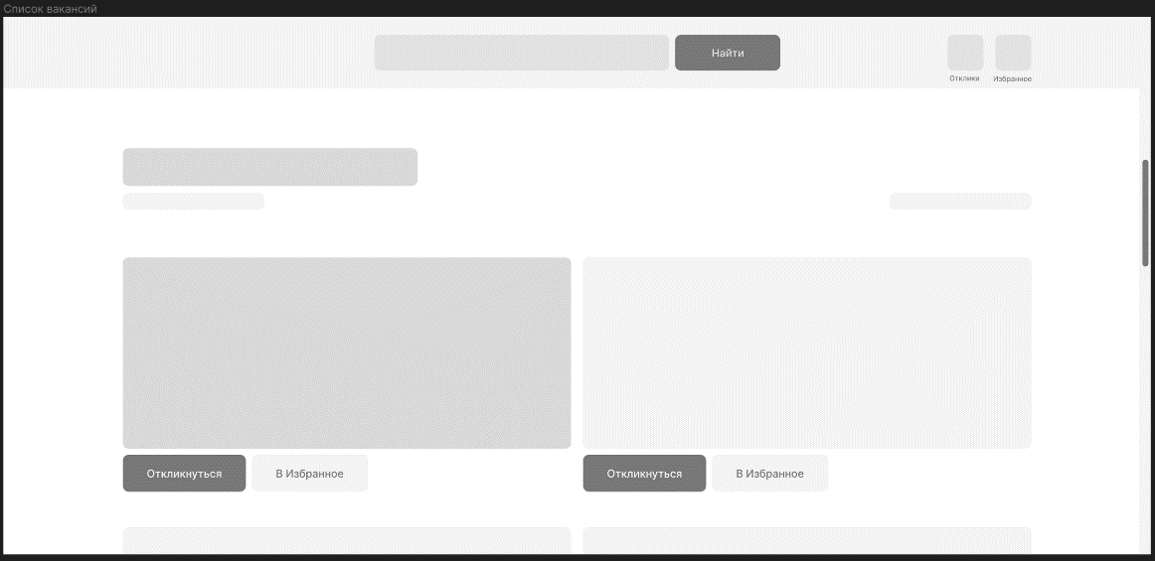Рисунок 1 – Варфрейм экранной формы Списка вакансий

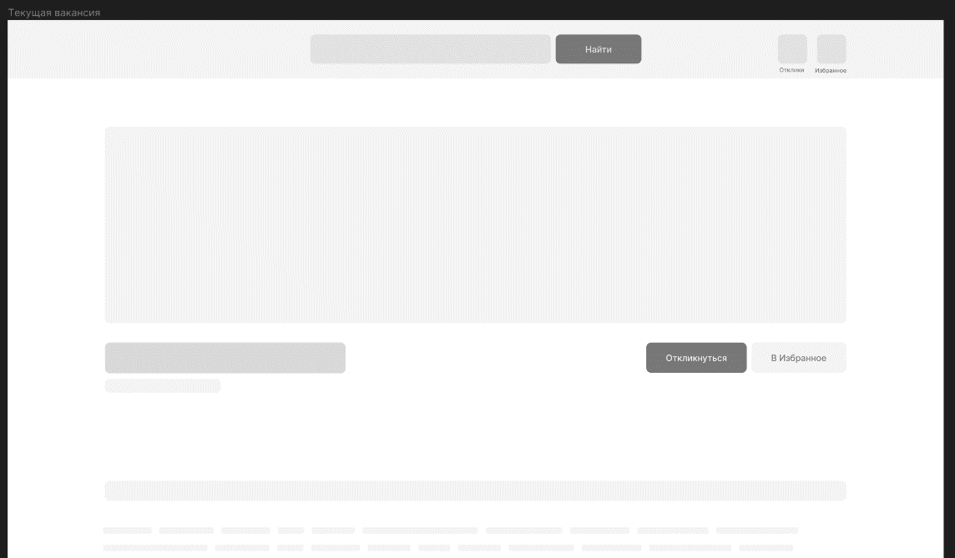

Рисунок 2 – Варфрейм экранной формы текущей вакансии

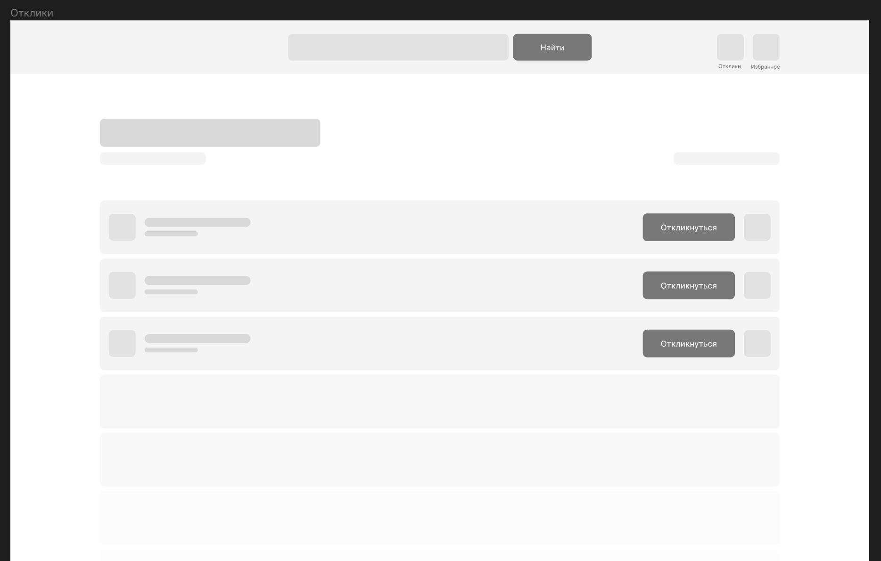

Рисунок 3 – Варфрейм экранной формы списка откликов

Определим оценку производительности элементов интерфейса первой формы. В качестве примера выберем предложенную реализацию для операции отклика выбранной вакансии.

Предусмотрено два варианта действия: откликнуться в списке вакансий под карточкой или внутри формы вакансии. В начальном прототипе формы переход на форму вакансии осуществлялся путем нажатия на соответствующую карточку вакансии, создание отклика под карточкой осуществляется за счет соответствующей кнопки **Откликнуться**.

Будем считать равновероятным выбор одного из двух действий; вероятность использования кнопки **Откликнуться** оценим в 20% (p=0,1), выбор карточки вакансии для отклика – 80% (p=0,8).

Вероятности различных вариантов составят:

* отклик по кнопке **Откликнуться** – 0,5⋅0,2=0,1;
* отклик через просмотр карточки вакансии – 0,5⋅0,8=0,4.

Информационное содержание рассматриваемого фрагмента интерфейса как

$$0,1*\log_{2}\left(\frac{1}{0,1}\right)+0,4*\log_{2}\left(\frac{1}{0,4}\right)=0,32+2,13=2,45$$

Теоретически, если пользователь решил сделать отклик, ему минимально необходимо только определить каким из двух способов он желает воспользоваться. Следовательно, минимальное количество информации необходимое ему для решения этой задачи определяется как

$$\log_{2}\left(2\right)=1$$

Информационная производительность

$$Е=\frac{1}{2,45}=0,41$$

Повысить информационную производительность можно, для этого следует осуществлять переход к соответствующей экранной форме непосредственно при выборе пользователем нужной ему вакансии (добавить предпросмотр вакансии) или добавить описание на карточке вакансии.

**Вывод**

Были закреплены теоретические знания по разработке пользовательского интерфейса. Были развиты навыки создания вариантов прототипов интерфейса пользователя, а также получены практические навыки, по количественной оценке, интерфейса на этапе низкоуровневого проектирования. Были закреплены принципы обоснования выбора прототипа интерфейса по его количественной оценке.